Приложение 1.2

к приказу отдела образования

_________№______

**Классификатор номинаций экспонатов**

**инновационного и технического творчества**

|  |  |
| --- | --- |
| Код | Номинация |
| Т-1 | **Электроника** |
| приборы, устройства |
| микроэлектроника |
| тренажеры, схемы |
| учебно-наглядные пособия |
| информационные технологии |
| лабораторные установки |
| Т-2 | **Радиотехника** |
| радиоэлектроника |
| радиопередающая и звуковоспроизводящая аппаратура |
| приборы, устройства |
| тренажеры, схемы |
| лабораторные установки |
| Т-3 | **Робототехника** |
| информационно-телекоммуникационные системы |
| робототехнические и интеллектуальные системы |
| прототипирование |
| нейропилотирование |
| беспилотные летательные аппараты |
| мобильная и промышленная робототехника |
| мехатроника |
| Т-4 | **Приборостроение** |
| средства измерения, анализа и обработки информации |
|  | приборы и устройства регулирования |
| системы управления |
| средства автоматизации |
| учебно-наглядные пособия |
| тренажеры, схемы, макеты |
| Т-5 | **Производственные технологии** |
| модернизация процесса изготовления |
| усовершенствованный конечный результат изделия |
| лазерные технологии |
| приборы, устройства |
| освоение техногенного сырья |
| Т-6 | **Машиностроение** |
| станки, прессы |
| узлы и механизмы |
| оборудование, приспособления и инструменты |
| насосы, компрессоры, |
| распылители, аппараты очистки |
| оборудование для пайки, гибки, резки и сварки |
| печи и горелки |
| двигатели, турбины |
| механика, автоматика, телемеханика |
| модели промышленного оборудования |
| Т-7 | **Макетирование** |
| архитектурные макеты |
| макеты приборов |
| прозрачные макеты |
| градостроительные макеты |
| ландшафтные |
| интерьерные |
| Т-8 | **Строительство** |
| строительное оборудование |
| инструменты и материалы |
| приспособления |
| изделия хозяйственного назначения |
| Т-9 | **Транспорт** |
| автомобильный транспорт |
| вело- и мототранспорт |
| водный транспорт и судостроение |
| Т-10 | **Устройства для обслуживания транспорта** |
| стенды, приборы и устройства |
| подъемно-транспортное оборудование |
| приспособления, оборудование и инструменты для ремонта и обслуживания |
| системы обеспечения безопасности движения |
| навигационные системы |
| Т-11 | **Средства обучения** |
| учебные схемы |
| учебные макеты |
| учебные стенды |
| Т-12 | **Сельское хозяйство** |
| сельскохозяйственная техника |
| измельчители и смесители |
| сельскохозяйственная продукция |
| технологии производства и переработки с/х сырья |
| средства малой механизации |
| модели малогабаритной техники и оборудования |
| инструменты для работы на приусадебных участках |
| Т-13 | **Энергетика и энергосберегающие технологии** |
| производство и распределение энергии, газа и воды |
| переработка вторичного сырья |
| добыча и переработка энергетических ресурсов |
| альтернативные источники энергии |
| энергосберегающие технологии |
| экономия материальных ресурсов |
| технология утилизации отходов |
| Т-14 | **Товары народного потребления** |
| бытовые приборы |
| изделия хозяйственного назначения |
| упаковка |
| Т-15 | **Промышленный дизайн** |
| транспортные средства (тюнинг) |
| станки и другая техника |
| инженерные устройства и сооружения |
| визуальные коммуникации |
| Т-16 | **Моделирование** |
| авиамоделирование и ракетомоделирование |
| судомоделирование |
| автомоделирование |
| спортивно-техническое моделирование |
| техническое моделирование |
| эксперементальное моделирование |
| футуристическое моделирование |
| Т-17 | **Арт-объект** |
| инсталяция |
| стим-панк |
| малые архитектурные формы |
| объекты средового дизайна |
| скульптура (кинетическая) |
| Т-18 | **Садово-парковый дизайн** |
| предметы садово-паркового дизайна |
| садово-парковая скульптура |
| объекты ландшафтного дизайна |
| Т-19 | **Предметы интерьера** |
| Т-20 | **Дизайнерские разработки** |
| Т-21 | **Предметы утилитарного назначения** |
| Т-22 | **Мебель** |
| мебель для жилых помещений |
| мебель для офисов и служебных помещений |
| Т-23 | **Занимательная наука** |
| работы, раскрывающие и демонстрирующие основные законы механики, электричества, магнетизма, акустики, оптики, гидродинамики, математики и др., суть различных природных явлений. |
| Т-24 | **Фристайл** |
| не вошедшие в предложенные |

Приложение 1.3

к приказу отдела образования

_________№______

Характеристика оформляется в 2-х экземплярах и на электронном носителе в соответствии с образцом, без сокращений. Наличие подписей, печати учреждения образования и цветной фотографии экспоната обязательно.

**ХАРАКТЕРИСТИКА**

на экспонат, представленный **на областной этап** смотра инновационного и технического творчества в 2021 году

**Номинация: Т-1 Электроника**

1. **Название экспоната: «Сигнализация о возникновении пожара в помещении»**

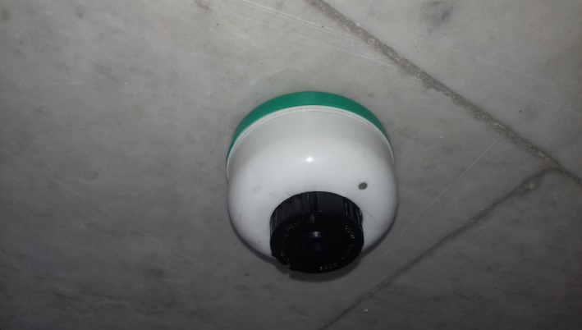

**2.Назначение и полное описание экспоната:**

**3.Учреждение, изготовившее экспонат:**

**4. Цена: (*руб*.)**

**5.Разработчик:**

**6.Изготовитель:**

**7. Контакты:**

**Директор**

***(подпись, печать)***

**Руководитель работы**

***(подпись)***

Приложение 2

к приказу отдела образования

_________№______

Состав жюри

районного смотра инновационного и технического творчества

учащихся и работников учреждений образования

|  |  |
| --- | --- |
| Председатель жюри:  Широкий Л.В. | – заместитель начальника отдела образования Рогачевского райисполкома |
|  |  |
| Члены жюри:  Драбкова Л.П. | – главный специалист отдела образования Рогачевского райисполкома |
|  |  |
| Лисовский А.С. | – директор государственного учреждения образования «Рогачевский районный центр технического творчества детей и молодежи» |
|  |  |
| Храменкова А.В. | – заместитель директора по учебно-воспитательной работе государственного учреждения образования «Рогачевский районный центр технического творчества детей и молодежи» |
|  |  |
| Кашкуревич А.В. | –методист государственного учреждения образования «Рогачевский районный центр технического творчества детей и молодежи |
|  |  |
| Савицкая Е.В. | – педагог-организатор государственного учреждения образования «Рогачевский районный центр технического творчества детей и молодежи |